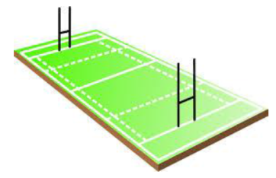**Mai 2016 Défi 4 CM1**

**Problème n°2**

**Le match de rugby**

Lors d'un match de rugby, une équipe a marqué 45 points.

Un essai rapporte 5 points, un essai transformé 7 points et une pénalité 3 points.

L’équipe a obtenu son score en combinant au moins un essai, un essai transformé et une pénalité.

Comment cette équipe a-t-elle marqué ses 45 points? (il y a plusieurs réponses possibles)